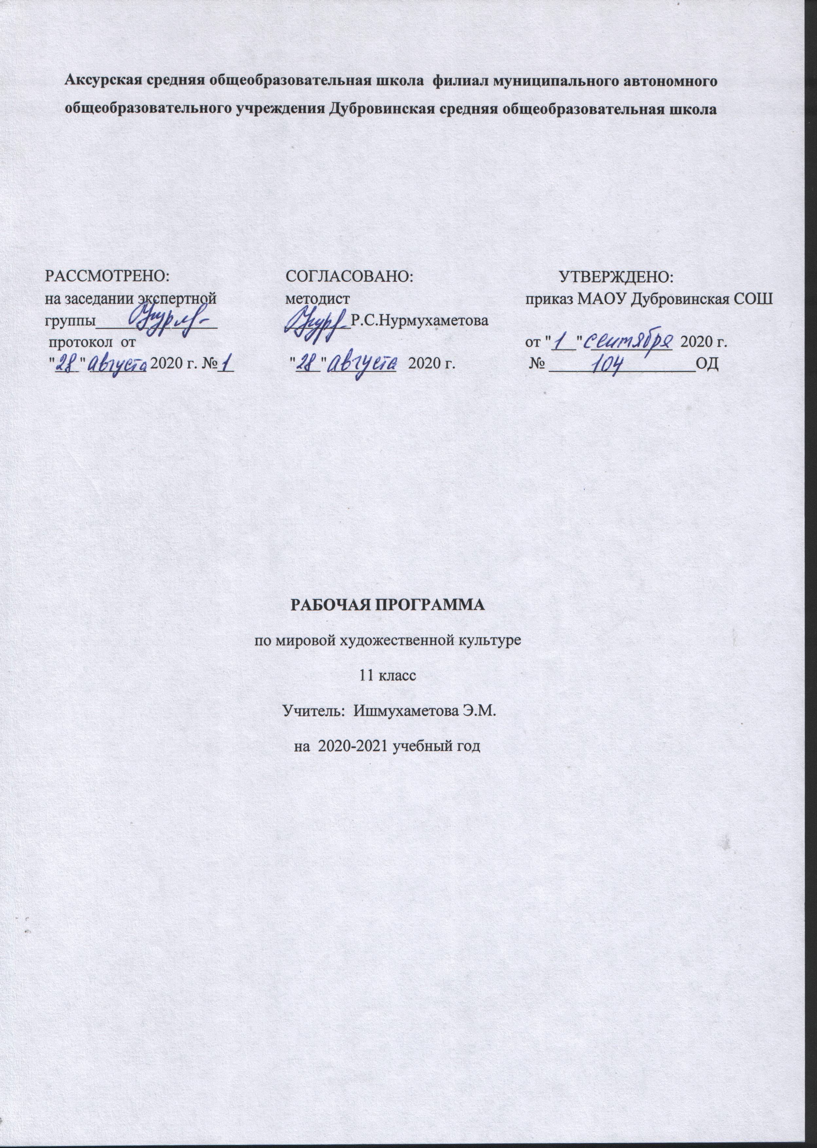

Рабочая программа учебного курса Мировая художественная культура для обучения в 11 классе МАОУ Дубровинская СОШ, филиал Аксурская СОШ создана на основе следующих документов:
1.Федеральный компонент Государственного образовательного стандарта основного общего образования, утвержденный приказом Минобразования России от 05. 03. 2004г. № 1089 «Об утверждении федерального компонента государственных стандартов начального общего, основного общего и среднего (полного) общего образования».
2.Учебный план МАОУ Дубровинская СОШ, утвержденный директором МАОУ Дубровинская СОШ .
3. Положение о рабочей программе МАОУ Дубровинской СОШ
4. Программы Л.Г. Емохоновой «Мировая художественная культура» 10-11 класс // Программы общеобразовательных учреждений: Мировая художественная культура «Академический школьный учебник». 10– 11 классы. – М.: «Просвещение», 2008.
1. Требования к уровню подготовки обучающихся.
Изучение МХК направлено на формирование у учащихся общеучебных умений и навыков:
- умение самостоятельно и мотивированно организовывать свою познавательную деятельность;
- устанавливать несложные реальные связи и зависимости;
- оценивать, сопоставлять и классифицировать феномены культуры искусства;
- осуществлять поиск нужной информации в источниках различного типа;
- использовать мультимедийные ресурсы и компьютерные технологии для оформления творческих работ;
Понимать ценность художественного образования как средства развития культуры личности- определять собственное отношение к произведениям классики и современного искусства;
В соответствии с требованиями, обозначенными в Государственном стандарте, ученик должен:
знать /понимать:
- основные виды и жанры искусства;
- изученные направления и стили мировой художественной культуры;
- шедевры мировой художественной культуры;
- особенности языка различных видов искусства;
уметь:
- узнавать изученные произведения и соотносить их с определенной эпохой, стилем, направлением;
- устанавливать стилевые и сюжетные связи между произведениями разных видов искусства;
- пользоваться различными источниками информации о мировой художественной культуре;
- выполнять учебные и творческие задания (доклады, сообщения);
использовать приобретенные знания в практической деятельности и повседневной жизни для:
- выбора путей своего культурного развития;
- организации личного и коллективного досуга;
- выражения собственного суждения о произведениях классики и современного искусства;
- самостоятельного художественного творчества.
2. СОДЕРЖАНИЕ УЧЕБНОГО ПРЕДМЕТА
11 КЛАСС (34 ЧАСА)
ХУДОЖЕСТВЕННАЯ КУЛЬТУРА ЭПОХИ ВОЗРОЖДЕНИЯ (9 ЧАСОВ)
Возрождение в Италии (5 часов)
Гуманистическое видение мира как основа культуры Возрождения. Флоренция — воплощение ренессансной идеи «идеального» города в трактатах, архитектуре, живописи. Леон Баттиста Альберти. «Десять книг о зодчестве». Филиппо Брунеллески. Купол собора Санта-Мария дельФьоре. Приют невинных. Площадь Аннунциаты. Церковь Сан-Спирито. Образ площади и улицы в живописи. Мазаччо. «Воскрешение Товифы и исцеление расслабленного», «Раздача милостыни», «Исцеление тенью». Ренессансный реализм в скульптуре. Донателло. «Сплющенный» рельеф «Пир Ирода». Статуя Давида. Высокое Возрождение. Качественные изменения в живописи. Новая красота Леонардо да Винчи. Алтарный образ «Мадонна с цветком», «Джоконда» (портрет Моны Лизы). Синтез живописи и архитектуры. Рафаэль Санти. Росписи станцыделлаСеньятура в Ватикане: «Парнас». Скульптура. Микеланджело Буонарроти. Капелла Медичи в церкви Сан-Лоренцо во Флоренции. Особенности венецианской школы живописи. Эстетика позднего Возрождения. Тициан. «Любовь земная и небесная», «Пьета». Музыка эпохи Возрождения. Роль полифонии в развитии светских и культовых музыкальных жанров. Переход от «строгого письма» к мадригалу. Джованни да Палестрина. «Месса папы Марчелло». Карло Джезуальдо. Мадригал «Томлюсь без конца».
Северное Возрождение (4 часа)
Специфика Северного Возрождения. Гротескно-карнавальный характер Возрождения в Нидерландах. Питер Брейгель Старший (Мужицкий). «Битва Масленицы и Поста». Живописный цикл «Месяцы»: «Охотники на снегу». Мистический характер Возрождения в Германии. Альбрехт Дюрер. Гравюры «Апокалипсиса»: «Четыре всадника», «Трубный глас». Картина «Четыре апостола». Светский характер французского Ренессанса. Школа Фонтенбло в архитектуре и изобразительном искусстве. Замок Франциска I в Фонтенбло. РоссоФьорентино. Галерея Франциска I. Жан Гужон. Фонтан нимф в Париже. Ренессанс в Англии. Драматургия Уильяма Шекспира: трагедия «Ромео и Джульетта», комедия «Укрощение строптивой».
ХУДОЖЕСТВЕННАЯ КУЛЬТУРА XVII ВЕКА (5 ЧАСОВ)
Барокко (4 часа)
Новое мировосприятие в эпоху барокко и его отражение в искусстве. Архитектурные ансамбли Рима. Лоренцо Бернини. Площадь Св. Петра. Площадь Навона. Мост Св. Ангела. Новое оформление интерьера. Шатер-киворий в соборе Св. Петра в Риме. Специфика русского барокко. ФранческоБартоломео Растрелли. Зимний дворец и Смольный монастырь в Петербурге. Екатерининский дворец в Царском Селе. Плафонная живопись барокко. Джованни БаттистаГаули (Бачичча). «Поклонение имени Иисуса» в церкви Иль Джезу в Риме. Взаимодействие тенденций барокко и реализма в живописи. Питер Пауэл Рубенс. Алтарные триптихи «Водружение креста» и «Снятие с креста» в соборе Нотр-Дам в Антверпене. «Воспитание Марии Медичи». Рембрандт Харменсван Рейн. «Отречение апостола Петра». Музыка барокко. Кл аудио Монтеверди. Опера «Орфей». АрканджелоКорелли. Concertogrosso «На рождественскую ночь». Иоганн Себастьян Бах. Пассион «Страсти по Матфею».
Классицизм (1 час)
«Большой королевский стиль» Людовика XIV в архитектуре. Версаль. Классицизм в изобразительном искусстве Франции. Никола Пуссен. «Царство Флоры», «Орфей и Эвридика».
ХУДОЖЕСТВЕННАЯ КУЛЬТУРА XVIII — ПЕРВОЙ ПОЛОВИНЫ XIX ВЕКА (8 ЧАСОВ)
Рококо (1 час)
«Галантные празднества» Антуана Ватто. «Остров Цитеры». Интерьер рококо. Живописные пасторали Франсуа Буше. Музыкальные «багатели» Франсуа Куперена.
Неоклассицизм, ампир (5 часов)
Музыка Просвещения. Йозеф Гайдн. Сонатно-симфонический цикл. Симфония № 85 «Королева». Вольфганг Амадей Моцарт. Опера «Дон Жуан». Реквием: «День гнева», «Лакримоза». Людвиг ван Бетховен. Пятая симфония, «Лунная соната». Образ «идеального» города в классицистических ансамблях Парижа и Петербурга. Жак Анж Габриэль. Площадь Людовика XV в Париже. ДжакомоКваренги. Академия наук в Петербурге. Андрей Дмитриевич Захаров. Адмиралтейство в Петербурге. Скульптурный декор. Иван Иванович Теребнев. «Выход России к морю».
Имперский стиль в архитектуре. Специфика русского ампира. Карл Росси. Дворцовая площадь, Михайловский дворец в Петербурге. Ампирный интерьер. Белый зал Михайловского дворца в Петербурге.
Неоклассицизм в живописи. Жак Луи Давид. «Клятва Горациев». Классицистические каноны в русской академической живописи. Карл Павлович Брюллов. «Последний день Помпеи» . Александр Андреевич Иванов. «Явление Христа народу».
Зарождение классической музыкальной школы в России. Михаил Иванович Глинка. Художественные обобщения в оперном искусстве. Опера «Жизнь за царя». Необычные выразительные средства: марш Черномора, Персидский хор из оперы «Руслан и Людмила». Зарождение русского симфонизма: увертюра «Ночь в Мадриде». Новые черты в камерной вокальной музыке: лирический романс «Я помню чудное мгновенье».
Романтизм (2 часа)
Романтический идеал и его воплощение в музыке. Франц Шуберт. Вокальный цикл «Зимний путь». Рихард Вагнер. Опера «Тангейзер». Гектор Берлиоз. «Фантастическая симфония». Иоганнес Брамс. «Венгерский танец № 1». Живопись романтизма. Религиозные сюжеты и литературная тематика в живописи прерафаэлитов. Джон ЭвереттМиллес. «Христос в доме своих родителей». Данте Габриэль Россетти. «BeataBeatrix». Экзотика и мистика. Эжен Делакруа. «Смерть Сарданапала». Франциско Гойя. «Колосс». Образ романтического героя в живописи. Орест Адамович Кипренский. «Портрет Евгр. В. Давыдова».
ХУДОЖЕСТВЕННАЯ КУЛЬТУРА ВТОРОЙ ПОЛОВИНЫ XIX — НАЧАЛА XX ВЕКА (7 ЧАСОВ)
Реализм (3 часа)
Социальная тематика в живописи. Гюстав Курбе. «Похороны в Орнане». Оноре Домье. Серия «Судьи и адвокаты». Русская школа реализма. Передвижники. Илья Ефимович Репин. «Бурлаки на Волге». Василий Иванович Суриков. «Боярыня Морозова». Направления в развитии русской музыки. Социальная тема в музыке. Модест Петрович Мусоргский. «Сиротка». Обращение к русскому обряду как проявление народности в музыке. Николай Андреевич Римский-Корсаков. «Проводы Масленицы» из оперы «Снегурочка». Историческая тема в музыке. Александр Порфирьевич Бородин. «Половецкие пляски» из оперы «Князь Игорь». Лирико-психологическое начало в музыке. Петр Ильич Чайковский. Балет «Щелкунчик». Тема «человек и рок» в музыке. Опера «Пиковая дама».
Импрессионизм, символизм, постимпрессионизм (2 часа)
Основные черты импрессионизма в живописи. Клод Оскар Моне. «Сорока». Пьер Огюст Ренуар. «Завтрак гребцов». Импрессионизм в скульптуре. Огюст Роден. «Граждане города Кале». Импрессионизм в музыке. Клод Дебюсси. «Сады под дождем», «Облака». Символизм в живописи. Гюстав Моро. «Саломея» («Видение»). Постимпрессионизм. Поль Сезанн. «Купальщицы». Винсент Ван Гог. «Сеятель». Поль Гоген. «Пейзаж с павлином».
Модерн (2 часа)
Воплощение идеи абсолютной красоты в искусстве модерна. Густав Климт. «Бетховенский фриз». Модерн в архитектуре. Виктор Орта. Особняк Тасселя в Брюсселе. Федор Осипович Шехтель. Здание Ярославского вокзала в Москве. Антонио Гауди. СоборСв. Семейства в Барселоне. Мифотворчество — характерная черта русского модерна в живописи. Валентин Александрович Серов. «Одиссей и Навзикая», «Похищение Европы». Михаил Александрович Врубель. «Демон». Специфика русского модерна в музыке. Александр Николаевич Скрябин. «Поэма экстаза».
ХУДОЖЕСТВЕННАЯ КУЛЬТУРА XX ВЕКА (5 ЧАСОВ)
Модернизм (4 часов)
Модернизм в живописи. Новое видение красоты. Агрессия цвета в фовизме. Анри Матисс. «Танец». Вибрация живописной поверхности в экспрессионизме. Арнольд Шёнберг. «Красный взгляд». Деформация форм в кубизме. Пабло Пикассо. «Авиньонские девицы». Отказ от изобразительности в абстракционизме. Василий Васильевич Кандинский. «Композиция № 8». Иррационализм подсознательного в сюрреализме. Сальвадор Дали. «Тристан и Изольда». Модернизм в архитектуре. Конструктивизм Шарля ЭдуараЛе Корбюзье. Вилла Савой в Пуасси. «Советский конструктивизм» Владимира Евграфовича Татлина. Башня III Интернационала. Органическая архитектура Фрэнка Ллойда Райта. «Дом над водопадом» в Бер-Ране. Функционализм Оскара Нимейера. Ансамбль города Бразилия. Модернизм в музыке. Стилистическая разнородность музыки XX века. Додекафония «нововенской школы». Антон фон Веберн. «Свет глаз». «Новая простота» Сергея Сергеевича Прокофьева. Балет « Ромео и Джульетта». Философская музыка Дмитрия Дмитриевича Шостаковича. Седьмая симфония (Ленинградская). Полистилистика Альфреда ГарриевичаШнитке. Реквием.
Синтез в искусстве XX века. Режиссерский театр Константина Сергеевича Станиславского и Владимира Ивановича Немировича-Данченко. Московский Художественный театр. Спектакль по пьесе Антона Павловича Чехова «Три сестры». Эпический театр Бертольта Брехта. «Добрый человек из Сычуани». Кинематограф. Сергей Михайлович Эйзенштейн. «Броненосец "Потемкин"». Федерико Феллини. «Репетиция оркестра».
Постмодернизм (1 час)
Постмодернистское мировосприятие — возвращение к мифологическим истокам. Новые виды искусства и формы синтеза. Энди Уорхол. «Прижмите крышку перед открыванием». Фернандо Ботеро. «Мона Лиза». Георгий Пузенков. «Башня времени Мона 500». Сальвадор Дали. Зал Мей Уэст в Театре-музее Дали в Фигерасе. Юрий Лейдерман. Перформанс «ХасидскийДюшан».
3. ТЕМАТИЧЕСКИЙ ПЛАН С УКАЗАНИЕМ ТЕМАТИЧЕСКИХ ЧАСОВ ОТВЕДЕННЫХ ПО НАПРАВЛЕНИЯМ КАЖДОЙ ТЕМЫ

№ | Тема раздела | Количество часов
1 | ХУДОЖЕСТВЕННАЯ КУЛЬТУРА ЭПОХИ ВОЗРОЖДЕНИЯ | 9ч
2 | ХУДОЖЕСТВЕННАЯ КУЛЬТУРА XVII ВЕКА | 5ч
3 | ХУДОЖЕСТВЕННАЯ КУЛЬТУРА XVIII — ПЕРВОЙ ПОЛОВИНЫ XIX ВЕКА | 8ч
4 | ХУДОЖЕСТВЕННАЯ КУЛЬТУРА ВТОРОЙ ПОЛОВИНЫ XIX — НАЧАЛА XX ВЕКА | 7ч
5 | ХУДОЖЕСТВЕННАЯ КУЛЬТУРА XX ВЕКА | 5ч

Приложение №1

№  п/п | Тема урока | Кол-во  часов
ХУДОЖЕСТВЕННАЯ КУЛЬТУРА ЭПОХИ ВОЗРОЖДЕНИЯ (9 ЧАСОВ)

Возрождение в Италии (5 часов)
1 | Гуманизм — основа мировоззрения эпохи Возрождения. Раннее Возрождение. Флоренция как воплощение ренессансной идеи «идеального» города. Научные трактаты. | 1
2 | Образ площади и улицы в живописи.  Ренессансный реализм в скульптуре. | 1
3 | Высокое Возрождение. Качественные изменения в живописи. | 1
4 | Эстетика Высокого Возрождения в скульптуре. | 1
5 | Венецианская школа живописи. Эстетика позднего Возрождения. Роль полифонии в развитии светских и культовых музыкальных жанров. Переход от «строгого письма» к мадригалу. | 1
Северное Возрождение (4часа)
6 | Особенности Северного Возрождения. Гротескно-карнавальный характер Возрождения в Нидерландах. | 1
7 | Мистический характер Возрождения в Германии. | 1
8 | Светский характер Возрождения во Франции. Школа Фонтенбло в архитектуре и изобразительном искусстве. | 1
9 | Ренессанс в Англии. Драматургия. | 1
ХУДОЖЕСТВЕННАЯ КУЛЬТУРА XVII ВЕКА (5 ЧАСОВ)

Барокко (4 часа)
10 | Новое мировосприятие в эпоху барокко и его отражение в искусстве. Архитектурные ансамбли Рима. Новое оформление интерьера. | 1
11 | Специфика русского барокко. | 1
12 | Живопись барокко. Плафонная живопись. Взаимодействие тенденций барокко и реализма. | 1
13 | Музыка барокко. | 1
Классицизм – 1 ч.
14 | Искусство классицизма. «Большой королевский стиль» Людовика XIV. Версаль. Классицизм в изобразительном искусстве Франции. | 1
ХУДОЖЕСТВЕННАЯ КУЛЬТУРА XVIII — ПЕРВОЙ ПОЛОВИНЫ XIX ВЕКА (8 ЧАСОВ)

Рококо (1 час)
15 | Истоки рококо в живописи. Интерьер рококо. Музыка рококо. | 1
Неоклассицизм, ампир (5 часов)
16 | Музыка Просвещения. | 1
17 | Образ «идеального» города в классицистических ансамблях Парижа и Петербурга. | 1
18 | Имперский стиль в архитектуре. Специфика русского ампира. | 1
19 | Неоклассицизм в живописи. Классицистические каноны в русской академической  живописи. | 1
20 | Зарождение классической музыкальной школы в России. | 1
Романтизм (2 часа)
21 | Романтический идеал и его воплощение в музыке. | 1
22 | Живопись романтизма. Религиозные сюжеты. Образ романтического героя. | 1
ХУДОЖЕСТВЕННАЯ КУЛЬТУРА ВТОРОЙ ПОЛОВИНЫ XIX — НАЧАЛА XX ВЕКА (7 ЧАСОВ)
Реализм (3 часа)
23 | Социальная тематика в живописи. Русская школа реализма. Передвижники | 1
24 | Направления в развитии русской музыки. Социальная тема в музыке. Обращение к русскому обряду как проявление народности в музыке. | 1
25 | Лирико-психологическое начало в музыке. Тема «Человек и рок» в музыке. | 1
Импрессионизм, символизм, постимпрессионизм (2 часа)
26 | Основные черты импрессионизма в живописи. Импрессионизм в скульптуре и в музыке. | 1
27 | Символизм в живописи. Постимпрессионизм | 1
Модерн (2 часа)
28 | Воплощение идеи абсолютной красоты в искусстве модерна. Модерн в архитектуре. | 1
29 | Мифотворчество — харак-терная черта русского модер-на в живописи.Специифика русского модерна в музыке. | 1
ХУДОЖЕСТВЕННАЯ КУЛЬТУРА XX ВЕКА (5 ЧАСОВ)
Модернизм (4 часов)
30 | Модернизм в живописи. Новое видение красоты. Агрессия цвета в фовизме. Вибрация живописнойповер-хности в экспрессионизме. Деформация форм в кубизме.. Отказ от изобразительности в абстракционизме. Иррацио-нализмподсознательного в сюрреализме. Функционализм. | 1
31 | Модернизм в архитектуре. Конструктивизм. Советский конструктивизм. «Органическая архитектура». Функциализм. | 1
32 | Синтез в искусстве XX века. Режиссерский театр. | 1
33 | Кинематограф. | 1
Постмодернизм (1 час)
34 | Стилистическая разнородность музыки XX века. Додекафония «нововенской школы». | 1
 | Постмодернизм. Новые виды массового искусства и формы синтеза.

